Rámcová smlouva o spolupráci
uzavřená podle § 1746 odst. 2 zákona č. 89/2012 Sb., občanský zákoník, v platném znění,
(dále jen „občanský zákoník“)
I. Smluvní strany
Úrazová nemocnice v Brně
se sídlem: Ponávka 139/6, 602 00 Brno
IČ: 00209813
DIČ: CZ00209813
Zastoupena: prof. MUDr. Jánem Kočišem, Ph.D., ředitelem
Kontaktní osoba: …………….
Bankovní spojení: Komerční banka Brno-venkov, a.s., č.ú. xxxxxxxxxx
Organizace zapsaná v obchodním rejstříku u Krajského soudu v Brně, oddíl Pr, vložka 1602
na straně jedné (dále jen „objednatel“)
a
Poskytovatel: SurgiCare s.r.o.
Se sídlem: Šanov 216, 270 31 okr. Rakovník
IČ: 24215660
DIČ: CZ24215660
Zastoupený: Mgr. Luděk Sekyra
Bankovní spojení: xxxxxxxxxx
Zapsán: v obchodním rejstříku vedeného Městským soudem v Praze, oddíl C, vložka 189434
na straně druhé (dále jen „poskytovatel“)
II. Preambule
Tato rámcová smlouva vymezuje práva a povinnosti obou smluvních stran při výkonu práv a
povinností souvisejících se vzájemnou spoluprací smluvních stran při provádění chirurgického
zákroku – Léčba benigní hyperplazie prostaty horkou parou v rámci jednodenní zdravotní
péče poskytované objednatelem, a to na základě této smlouvy a za podmínek stanovených v této
smlouvě a blíže specifikovaných v jednotlivých objednávkách.
III. Předmět smlouvy
1
. Předmětem této smlouvy je vzájemná spolupráce smluvních stran při provádění výše
specifikovaného chirurgického zákroku. Poskytovatel se dle podmínek této smlouvy
zavazuje přenechávat do bezplatného užívání objednatele přístroj k provedení zákroku –
generátor sterilní páry (dále jen „přístroj“), včetně dodávky jednorázových nástrojů pro
aplikaci páry (dále jen „spotřební materiál“) v požadovaném množství, a to na
základě jednotlivých objednávek dle článku VII. této smlouvy (dále jen „plnění“), jehož
bližší specifikace je uvedena v příloze č. 1 této smlouvy.
2
. Poskytovatel se touto smlouvou zavazuje, že ke každému objednanému zákroku půjčí
objednateli výše specifikovaný přístroj ve stavu způsobilém k řádnému užívání, a to včetně
jednorázového sterilního spotřebního materiálu, za jehož spotřebu se objednatel zavazuje
uhradit poskytovateli dohodnutou cenu.
1

3
. Spolupráce smluvních stran dle této smlouvy bude realizována výlučně na základě
objednávek objednatele, nedohodnou-li se účastníci písemně jinak. Bližší podmínky
objednávky stanovuje článek VII. této smlouvy.
4
. Objednatel se rovněž zavazuje vypracovat vždy do 30. dne příslušného kalendářního
měsíce předběžný orientační harmonogram počtu zákroků na následující kalendářní měsíc,
v němž budou uvedeny předběžné termíny, v nichž objednatel plánuje operační zákroky
provádět. Harmonogram se objednatel zavazuje poskytovateli zasílat na email:
objednat@surgicare.cz Poskytovatel se zavazuje přijetí harmonogramu potvrdit.
Harmonogram může být ze strany objednatele měněn, a to jak co do počtu plánovaných
zákroků, tak nastavených termínů, vždy však tak, aby změna harmonogramu byla
poskytovateli doručena nejpozději 7 dnů před plánovaným zákrokem.
5
. Spolupráce bude probíhat postupně na základě poskytování dílčích plněních, přičemž
dílčím plněním se pro účely této smlouvy rozumí poskytnutí přístroje k provedení zákroku
včetně spotřebního materiálu, a to dle objednávek objednatele, které budou vystavovány
průběžně po dobu platnosti této smlouvy.
6
. Nedílnou součástí dílčího plnění je veškerá a úplná dokumentace, která bude objednatele
opravňovat k provedení zákroku, nebo je podmínkou k užívání přístroje a spotřebě
materiálu.
IV. Čas a místo plnění a jeho předání
1
2
3
. Tato smlouva se uzavírá na dobu určitou v trvání 48 měsíců.
. Zákroky budou prováděny dle jednotlivých objednávek.
. Zahájením spolupráce dle konkrétní objednávky je den písemného potvrzení příslušné
objednávky poskytovatelem. Poskytovatel se zavazuje přenechat do bezplatného užití
objednateli přístroj k provedení zákroku a spotřební materiálu ve specifikovaném množství
dle konkrétní objednávky. Místem dodání je sídlo objednatele – Ponávka 6, 602 00 Brno,
urologický operační sál. Smluvní strany berou na vědomí, že přístroj se spotřebním
materiálem musí být dodán do místa plnění v den provedení zákroku dle objednávky, a to
do 7.00 hod.
4
. Objednatel je povinen prostřednictvím pověřené osoby zabezpečit převzetí a správné
uskladnění dodaného plnění. S dodaným plněním obdrží objednatel předávací protokol
s dodacím listem ke spotřebnímu materiálu, na kterém podpisem potvrdí převzetí dodávky.
Dodací list bude obsahovat množství a druh dodávaného spotřebního materiálu a je
nedílnou součástí každé dodávky.
5
6
. Poskytovatel je povinen dodávat dílčí plnění ve smyslu odst. 2-4 tohoto článku.
. Bezprostředně po provedení zákroku objednatel vrátí vypůjčený přístroj zpět
poskytovateli, včetně neupotřebeného spotřebního materiálu.
7
. Objednatel se zavazuje vrátit vypůjčený přístroj ve stavu v jakém jej převzal a s ohledem
k obvyklému opotřebení v době výpůjčky. Vrácení bude provedeno v místě plnění na
základě písemného předávacího protokolu podepsaného oběma smluvními stranami,
v němž bude rovněž zaznamenáno přesné množství vráceného neupotřebeného spotřebního
materiálu.
V. Cena
1
. Cena za spotřební materiál bude stanovena vždy podle plnění dodaného konkrétní
objednávkou, k jehož reálné spotřebě při zákroku došlo, to vše v souladu s ceníkem, který
je přílohou č. 2 této smlouvy. Spotřební materiál, který se při zákroku nevyužije, bude
současně s přístrojem vrácen na základě předávacího protokolu zpět poskytovateli.
2

2
. Konečné vyúčtování bude poskytovatelem provedeno do 30. dne příslušného kalendářního
měsíce a zasláno objednateli s podrobným vyúčtováním spotřebovaného materiálu
v daném období.
3. Cena musí obsahovat veškeré náklady poskytovatele spojené s konkrétní objednávkou jako
je dopravné, balné, pojištění atd.
4
. Ceník spotřebního materiálu tvoří přílohu č. 2 této smlouvy. Ceny zboží uvedené v ceníku
jsou platné po celou dobu účinnosti této smlouvy. Poskytovatel je oprávněn cenu zvýšit
nebo snížit v případě zvýšení nebo snížení zákonem stanovené sazby DPH ke dni
zdanitelného plnění. V takovém případě nebude vyhotoven dodatek k této smlouvě.
VI. Platební podmínky
1. Faktura vystavená poskytovatelem musí být doložena potvrzením o spotřebovaném
materiálu v daném období.
2
. Poskytovatel je povinen vystavit daňový doklad (dále jen "faktura"). Faktura bude mít
náležitosti daňového dokladu dle platných právních předpisů. Na faktuře bude uveden
odkaz na tuto smlouvu. Nebude-li faktura obsahovat některou náležitost, je objednatel
oprávněn fakturu před uplynutím lhůty splatnosti vrátit poskytovateli k provedení opravy.
V takovém případě se objednatel nedostává do prodlení a nelze uplatnit zákonné
příslušenství (úrok z prodlení). Lhůta splatnosti počíná běžet opětovně ode dne doručení
opravené faktury. Adresa pro zaslání faktury el. poštou je fakturace@unbr.cz.
. Splatnost faktury se sjednává v délce 30 dnů od jejího obdržení objednatelem. Úhrada ceny
bude provedena bezhotovostním převodem z bankovního účtu objednatele na bankovní
účet poskytovatele uvedený v záhlaví této smlouvy. Dnem úhrady se rozumí den odepsání
příslušné částky z bankovního účtu objednatele, ledaže se smluvní strany dohodnou jinak.
. Pokud se poskytovatel stane nespolehlivým plátcem DPH, je objednatel oprávněn
v souladu s § 109a zákona č. 235/2004 Sb., daň z přidané hodnoty uhradit na účet správce
daně, aby se vyvaroval ručení za nespolehlivého plátce (poskytovatele). Pokud objednatel
uhradí částku ve výši DPH na účet správce daně poskytovatele a částku bez DPH
poskytovateli, považuje se tento závazek za splněný.
3
4
5. Poskytovatel je oprávněn postoupit své peněžité pohledávky za objednatelem výhradně po
předchozím písemném souhlasu objednatele, jinak je postoupení vůči objednateli neúčinné.
VII. Objednávka
1
2
3
. Plnění prováděná dle této smlouvy – vypůjčení přístroje a dodání spotřebního materiálu –
objedná objednatel konkrétní objednávkou. V této objednávce bude uvedeno přesně
specifikované množství požadovaného spotřebního materiálu, počet provedených zákroků
s uvedením přesného data provedení operačních zákroků.
. Objednávku bude objednatel činit e-mailem. Za objednatele je oprávněno objednávat jeho
pracoviště: MTZ; Všechny objednávky učiněné dle této smlouvy budou adresovány na
adresu: xxxxxxxxxxx kontaktní osoba xxxxxxxxx tel xxxxxxxxx e-mail
xxxxxxxx
. Poskytovatel objednávku neprodleně potvrdí emailem objednateli.
4
. Plnění poptávané objednávkou bude poskytovatelem dodáno v pracovních dnech tak, aby
bylo doručeno do místa plnění v den provedení zákroku do 7.00 hod.
VIII. Práva a povinnosti smluvních stran
1
. Objednatel se zavazuje poskytnout poskytovateli informace nutné k řádnému dodání plnění
dle této smlouvy a potřebnou součinnost ke splnění objednávky, zejména převzetí a
potvrzení dodání plnění.
3

2
. Objednatel je povinen poskytovatele informovat o všech změnách, které se vztahují
k předmětu plnění a mohou ovlivnit nebo změnit požadavky na konkrétní objednávky.
. Poskytovatel prohlašuje, že poskytovaný přístroj je způsobilý k řádnému užívání a jeho
technický stav odpovídá příslušným normám a předpisům a nevykazuje žádné vady. Pokud
nebude plnění dodáno v požadovaném množství, jakosti, druhu či provedení, má
objednatel právo objednávku odmítnout převzít. Odmítnutí a důvody vyznačí v dokladech
poskytovatele.
3
4. Poskytovatel se zavazuje zajistit na vlastní náklady pojištění přístroje.
5
. Poskytovatel se zavazuje u přístroje během trvání tohoto smluvního vztahu zajišťovat na
své náklady provádění veškeré údržby a zavazuje se provést instruktáž pracovníků
objednatele z hlediska obsluhy přístroje, jeho nastavení a podmínkách jeho bezpečného
použití a provozu. Instruktáž obsluhy musí být provedena v souladu s platnou legislativou.
. Poskytovatel předá objednateli potřebné doklady dle platné legislativy k přístroji i
spotřebnímu materiálu před užitím přístroje v prostorách objednatele. Pokud nastane
změna v dokumentaci, budou doklady předány ihned po vzniku změny.
6
7
. Objednatel je povinen užívat vypůjčený přístroj obvyklým způsobem a v souladu s touto
smlouvou, právními předpisy a příslušnou dokumentací a chránit jej před poškozením,
ztrátou a zničením. V případě, že poskytovatel zatají objednateli jakoukoliv vadu na
přístroji, nepředá-li objednateli veškeré potřebné doklady či jej neseznámí předem
v požadovaném rozsahu s provozními pokyny k užívání věci a v důsledku toho vznikne
objednateli škoda, je poskytovatel povinen tuto v plné výši objednateli nahradit.
. V případě vzniku škody na přístroji z důvodu zaviněného porušení povinností objednatele
je objednatel povinen nahradit poskytovateli vzniklou škodu. Výše náhrady celkové škody
požadovaná poskytovatelem může dosahovat maximálně časové účetní hodnoty předmětu
přístroje v době vzniku škody. Za opotřebení předmětu výpůjčky způsobené jeho řádným
používáním objednatel neodpovídá. Za škodu na předmětu výpůjčky vzniklou v návaznosti
na opotřebení objednatel neodpovídá.
8
9. Poskytovatel se zavazuje, že jím dodávaný spotřební materiál splňuje veškeré normy a je
v okamžiku předání objednateli plně použitelný v rámci expirační doby.
1
0. Předáním plnění dle této smlouvy poskytovatelem objednateli se rozumí vyložení v místě
sídla objednatele z dopravního prostředku a převzetí plnění objednatelem a potvrzením
dodacího listu a předávacího protokolu objednatelem.
11. Po provedení zákroku bude přístroj dle instrukcí poskytovatele vrácen zpět poskytovateli,
a to včetně případně nevyužitého spotřebního materiálu.
XI. Ostatní ujednání
1. Právní vztahy založené touto smlouvou se řídí ustanoveními občanského zákoníku
v platném znění.
2
. Vztah založený touto smlouvou lze ukončit písemnou dohodou smluvních stran nebo
písemně vypovědět bez udání důvodu jednou ze smluvních stran tak, aby bylo dokončeno
plnění konkrétní objednávky. Výpovědní lhůta činí 4 měsíce a počíná běžet od měsíce
následujícího po měsíci, v němž byla písemná výpověď doručena druhé smluvní straně.
. Tuto smlouvu lze měnit nebo doplňovat pouze písemnou formou a jakákoliv změna či
doplnění smlouvy musí být výslovně nazvána Dodatek ke smlouvě, pořadově očíslovaný
a potvrzený oprávněnými zástupci smluvních stran.
3
4
. Smlouva bude vyhotovena elektronicky s kvalifikovaným elektronickým podpisem nebo
ve dvou originálech, z nichž každá smluvní strana obdrží jedno vyhotovení.
. V případě rozporu mezi touto smlouvou a objednávkou, platí ustanovení této smlouvy.
. Smlouva nabývá platnosti a účinnosti připojením podpisu obou smluvních stran. Je-li
nabytí účinnosti této smlouvy vázáno na zveřejnění v registru smluv dle podmínek zákona
č. 340/2015 Sb., pak je smlouva účinná okamžikem zveřejnění v registru smluv.
5
6
4

7. Případné spory budou účastníci řešit smírem. Nedojde-li ke smíru, bude příslušný soud
v Brně.
Přílohy:
Příloha č. 1 Technická specifikace
Příloha č. 2 Ceník za spotřební materiál

Date:
V Brně dne ………
V Praze dne viz el. podpis
2
1
026.02.24
0:10:56

Datum:
+01'00'
2
026.02.26
Objednatel:
Poskytovatel: Mgr. Luděk Sekyra, jednatel
5
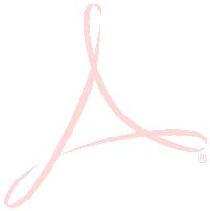

Příloha č. 1 Technická specifikace
Název přístroje: Přístroj pro mini invazivní léčbu nezhoubného zbytnění prostaty (BHP)
pomocí sterilní páry
Stručný popis přístroje a medicínský účel:
Nejméně invazivní metoda léčby nezhoubného zbytnění prostaty spočívající v aplikaci sterilní
vodní páry do prostatické žlázy, kterou lze provádět ambulantně, případně v rámci jednodenní
chirurgie. Výkon vede ke zmenšení zóny prostaty, zmírnění příznaků a zlepšení průtoku moči.
Požadujeme technologii, která je indikována ke zmírnění příznaků, obstrukce a redukci tkáně
prostaty spojené s BHP (benigní hyperplazií prostaty
Požadovaný parametr
Nabízený parametr
(ANO/NE/Hodnota)
Dodavatel
SurgiCare s.r.o.
Výrobce
Typ/model
Boston Scientific Corporation
Rezūm Delivery Device Kit for BPH
Generátor sterilní páry
Indikace deklarovaná pro prostaty s objemem Ano
prostaty ≥ 30cm3 a ≤ 80cm3.
Systém musí umožňovat i léčbu centrální zóny Ano
a/nebo středního laloku.
Aplikací 103 °C vodní páry do tkáně dochází k Ano
jejímu zahřátí cca na 70 °C po dobu 9 vteřin
Ovládání přes barevný dotykový displej, min. Ano
1
3“
Integrovaná cystoskopická pumpa (min. 2 Ano
rychlosti)
Otvor pro vložení ampule se sterilní vodou
Ano
Jednorázový nástroj pro aplikaci páry
Nástroj pro aplikaci páry ve tvaru pistolové Ano
rukojeti s pracovní částí
Vnější průměr nástroje: max. 20 Fr.
Délka jehly min. 10 mm
Úhel jehly při aplikaci: 90 °
Ano
Ano
Ano
V nástroji otvor pro vložení cystoskopické optiky Ano
(4 mm, 30°, 30 cm)
Proplachování fyziologickým roztokem min. ve Ano
dvou volitelných rychlostech
Tlačítko pro aplikaci páry
Ano
2
tlačítka pro aktivaci a deaktivaci aplikační jehly Ano
Dřík pro odpojení pracovní části od rukojeti Ano
v případě selhání nástroje
Integrovaný hadicový set pro proplach močových Ano
cest fyziologickým roztokem
Příslušenství pro aplikaci páry
Sterilní stříkačka
Sterilní adaptér špičky
Ano
Ano
Ano
5
0 ml lahvička se sterilní vodou
Uveďte vlastnosti:
-
-
-
-
rozměry [mm] (š x h x v)
hmotnost [kg]
napájení [V]
58,4 x 40,6 x22,9 cm
22,68 kg
240 V
příkon [W]
max. 2400 W
6
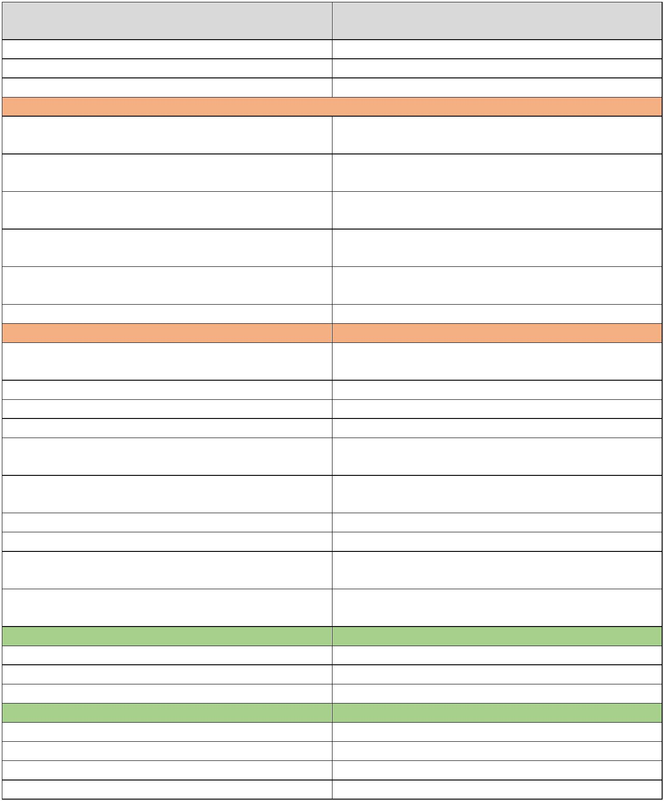

Příloha č. 2 Ceník za spotřební materiál
Obchodní
název/katalogové
Náklady
spotřební
materiál/ 1 rok materiál/4 let /
/ bez DPH bez DPH
Náklady
spotřební
Počet
výkonů
Cena za 1 ks
bez DPH
Částka
DPH
Cena za 1 ks
včetně DPH
označení pro
objednání
/
rok
Rezūm Delivery
Nástroj pro aplikaci páry Device Kit for BPH /
M006D2201-0031
37.000 Kč
4.440 Kč
41.440 Kč
20
740.000,00 Kč 2.960.000,00 Kč
Celková nabídková cena na období 4 let 2.960.000,00 Kč
7


